**[«Огород на окне»](https://xn----38-53dwcf1akj7fei.xn--p1ai/novosti/ogorod-na-okne.html" \o "\«Огород на окне\»)**

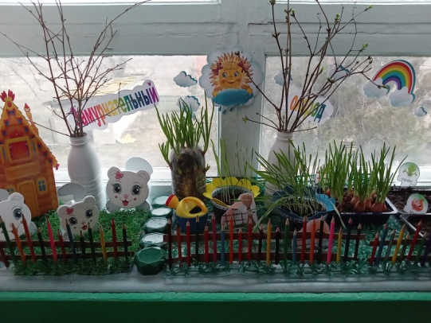

Посадили,

огород посмотрите, что растет!

Будем мы ухаживать,

будем поливать,

Будем за росточками

дружно наблюдать.

Закончилась зима. Солнышко все выше и выше. Пришло время посадок. Огород на подоконнике — приятное занятие, особенно весной, когда хочется отведать свежие дары природы. Нет ничего приятнее, когда первая весенняя зелень поспевает прямо у тебя на глазах. Огород на подоконнике – отличный способ расширить представления детей о том, как ухаживать за растениями, о необходимости света, тепла, влаги, почвы для роста растений, развития интереса, мышления.

И основной целью мы ставили: обобщить и расширить знания дошкольников о том, как ухаживать за рассадой в комнатных условиях; привлечь к работе как можно больше детей. Поставили следующие задачи: учить ухаживать за растениями. Обобщать представление детей о необходимости света, тепла и влаги. Развивать познавательные и творческие способности. Воспитывать уважение к своему труду.

Так по традиции, в середине февраля в старшей группе появился «Замурчательный огород». Ребята, вместе с кошкой Муркой и ее котятами, решили посадить вкусную и полезную зелень. Вместе мы подготовили почву, семена и лотки. Главной культурой стал, конечно, зелёный лучок , не забыли про укроп, вкусный салат «Витаминный», а котятам посадили пшеничку.

И мальчишки и девчонки с большим желанием помогали «сажать огород», а теперь с интересом наблюдаем за ростом растений. Сейчас на мини – огороде растут молодые побеги пшеницы, пророс зелёный лук. Дети знают, что в луке много витаминов и ждут с нетерпением, когда он подрастет.

Провели исследования: «Какая земля» — закрепили свойства земли. «Вода» — выяснили, что вода необходима для роста растений. «Солнце» — определили роль солнца в жизни растений. «Человек» — выяснить насколько растения нуждаются в уходе человека.

Выращивание растений на окне имеет  огромное значение в познавательном развитии детей, воспитании экологической культуры, правильного поведения в природе. Как приятно видеть горящие глаза детей, их воодушевление и энтузиазм, когда они возятся на мини-огородиках и наблюдают за результатами своего труда!